1.7.2 มีการกำหนดวาระการประชุมและทำการประชุมทบทวน
1.7.2 (1) มีการประชุมทบทวนฝ่ายบริหารอย่างน้อยปีละ 1 ครั้ง
ตามแผนการดำเนินงานในโครงการสำนักงานสีเขียว (Green Office) อาคารเฉลิมพระเกียรติสมเด็จพระเทพรัตนราชสุดา ได้กำหนดการประชุมทบทวนฝ่ายบริหารไว้ในปี 2568 จำนวน 2 ครั้ง แผนกำหนดไว้ในเดือน มีนาคม และเดือนกันยายน พ.ศ.2568 ซึ่งระหว่างปีได้ดำเนินตามที่กำหนดไว้ในแผนการดำเนินงาน
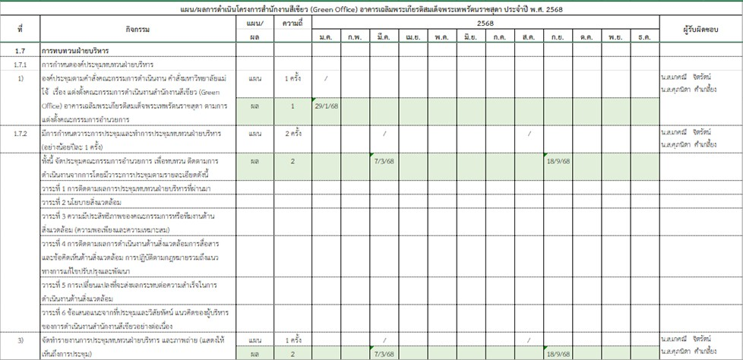

1.7.2 (2) มีการกำหนดวาระการประชุม
คณะกรรมการอำนวยการ (ฝ่ายบริหาร) อาคารเฉลิมพระเกียรติสมเด็จพระเทพรัตนราชสุดา ได้จัดประชุมเพื่อทบทวนฝ่ายบริหารในการขับเคลื่อนการดำเนินงานสำนักงานสีเขียว (Green Office) ในวันศุกร์ ที่ 7 มีนาคม พ.ศ.2568 ณ ห้องประชุม 304 อาคารเฉลิมพระเกียรติสมเด็จพระเทพรัตนราชสุดา โดยมีการกำหนดวาระการประชุมเพื่อติดตามผลการประชุมทบทวนฝ่ายบริหารที่ผ่านมา ตามรายละเอียดวาระดังต่อไปนี้
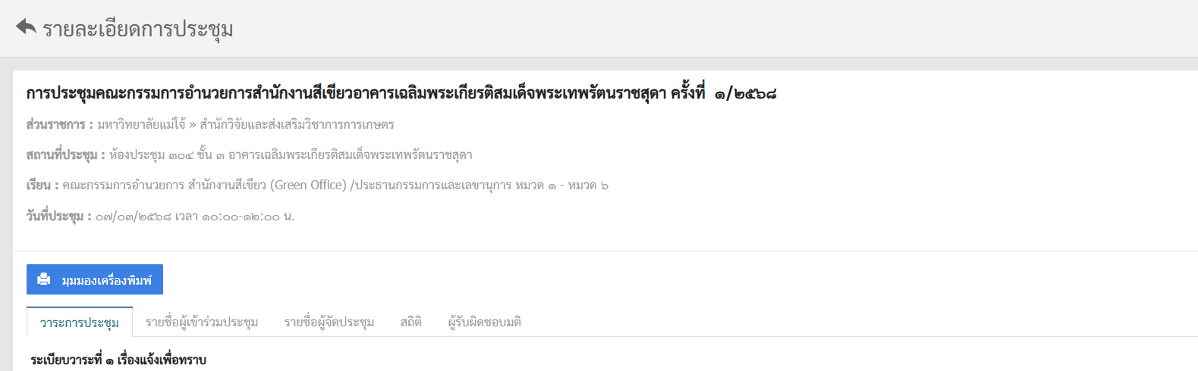
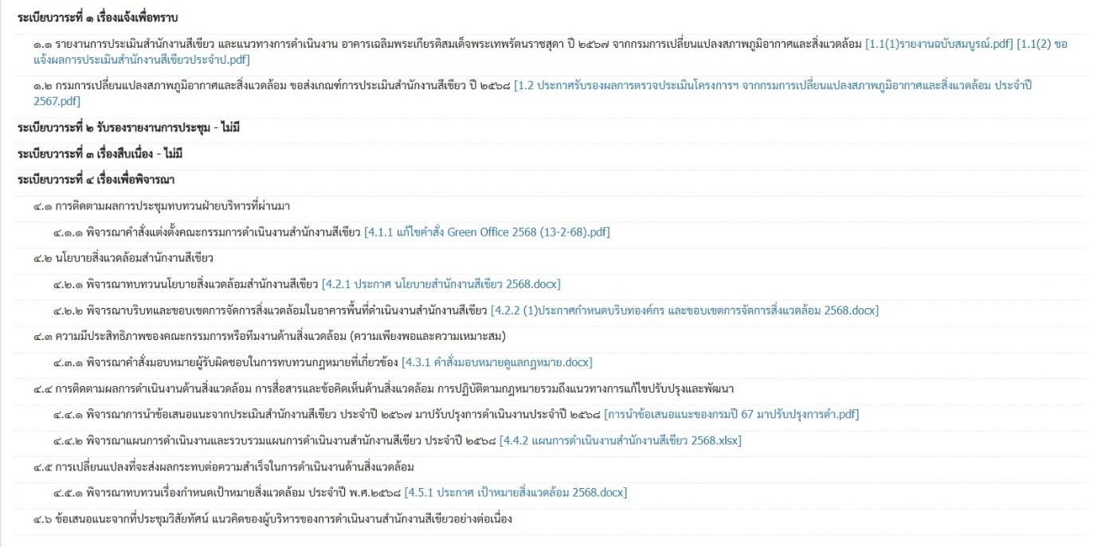

เริ่มประชุม เวลา 10.00 น.
เมื่อครบองค์ประชุมแล้ว ประธานในที่ประชุมกล่าวเปิดประชุม และดำเนินการประชุมตามระเบียบวาระการประชุม ดังนี้

ระเบียบวาระที่ 1 เรื่องแจ้งเพื่อทราบ
  - รายงานการประเมินสำนักงานสีเขียว และแนวทางการดำเนินงาน อาคารเฉลิมพระเกียรติสมเด็จพระเทพรัตนราชสุดา ปี 2567 จากกรมการเปลี่ยนแปลงสภาพภูมิอากาศและ สิ่งแวดล้อม
เมื่อวันที่ 17 กรกฎาคม 2567 กลุ่มสำนักงานอาคารเฉลิมพระเกียรติสมเด็จพระเทพรัตนราชสุดา มหาวิทยาลัยแม่โจ้ เข้ารับการตรวจประเมินสำนักงานสีเขียว (Green Office) ประจำปี 2567 ได้รับผลการประเมินในระดับดีเยี่ยม และเมื่อวันที่ 26 มีนาคม 2568 ผู้ช่วยศาสตราจารย์ภานุวัฒน์ เมฆะ รองผู้อำนวยการสำนักวิจัยฯ ฝ่ายบริหาร และนางสาวเกศณี จิตรัตน์ ตัวแทนจากกลุ่มสำนักงานอาคารเฉลิมพระเกียรติสมเด็จพระเทพรัตนราชสุดา เข้าร่วมงานประกาศเกียรติคุณ ณ โรงแรมเซ็นทารา ไลฟ์ ศูนย์ราชการและคอนเวนชันเซ็นเตอร์ แจ้งวัฒนะ กรุงเทพฯ โครงการ G-Green ซึ่งดำเนินการโดยกรมการเปลี่ยนแปลงสภาพภูมิอากาศและสิ่งแวดล้อม มีวัตถุประสงค์เพื่อยกย่องและเชิดชูเกียรติหน่วยงานที่มีความโดดเด่นด้านการจัดการสิ่งแวดล้อมสำหรับกลุ่มสำนักงานอาคารเฉลิมพระเกียรติสมเด็จพระเทพรัตนราชสุดา มหาวิทยาลัยแม่โจ้ นั้น ได้รับรางวัลระดับดีเยี่ยม (G ทอง) ซึ่งเป็นเครื่องการันตีถึงความมุ่งมั่นและความสำเร็จในการดำเนินงานด้านสิ่งแวดล้อมอย่างเป็นรูปธรรม รางวัลนี้นับเป็นความภาคภูมิใจของมหาวิทยาลัยแม่โจ้ และเป็นแรงผลักดันให้หน่วยงานคงไว้ซึ่งมาตรฐานการจัดการสิ่งแวดล้อมอย่างต่อเนื่อง
ที่ประชุม : รับทราบ

  - กรมการเปลี่ยนแปลงสภาพภูมิอากาศและสิ่งแวดล้อม แจ้งเกณฑ์การประเมินสำนักงาน
สีเขียว ปี 2568
เกณฑ์การประเมินสำนักงานสีเขียว พ.ศ. 2567 มีเกณฑ์การให้คะแนนประเมินสำหรับหน่วยงานจากกรมการเปลี่ยนแปลงสภาพภูมิอากาศและสิ่งแวดล้อม จำนวน 6 หมวด
ในปีงบประมาณ 2568 ได้มีการปรับหรือขอยกระดับการรับรองสำหรับหน่วยงาน จำนวน 7 หมวด ดังนี้
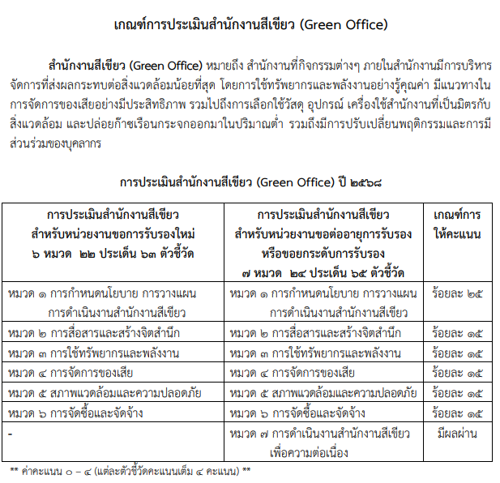

ที่ประชุม : รับทราบ

ระเบียบวาระที่ 2 รับรองรายงานการประชุม
-ไม่มี

ระเบียบวาระที่ 3 เรื่องสืบเนื่อง
-ไม่มี

ระเบียบวาระที่ 4 เรื่องเพื่อพิจารณา
4.1 การติดตามผลการประชุมทบทวนฝ่ายบริหารที่ผ่านมา
4.1.1 พิจารณาคำสั่งแต่งตั้งคณะกรรมการดำเนินงานสำนักงานสีเขียว
ในปี พ.ศ. 2568 คณะกรรมการได้มีการทบทวนรายชื่อคณะกรรมการและปรับเปลี่ยนตามตำแหน่งหน้าที่ที่เหมาะสมเพื่อให้สอดคล้องกับการปฏิบัติงาน จึงเสนอที่ประชุมพิจารณาร่างคำสั่งแต่งตั้งคณะกรรมการดำเนินงานสำนักงานสีเขียว
ที่ประชุม : พิจารณาแล้วมีมติเห็นชอบให้ดำเนินการเปลี่ยนแปลงคำสั่งฯ ดังนี้
1. เพิ่มกรรมการในหมวดอำนวยการ คือ รองผู้อำนวยการฝ่ายวิจัยและนวัตกรรม สถาบันบริการตรวจสอบคุณภาพและมาตรฐานผลิตภัณฑ์
2. เปลี่ยนแปลงประธานกรรมการในหมวด 3 การใช้ทรัพยากรและพลังงาน จากเดิม นายจุมพล ศรีอุดมสุวรรณ ประธานกรรมการ ให้เปลี่ยนตำแหน่ง เป็นกรรมการ และให้ นางริมฤทัย พุทธวงค์ เป็นประธานกรรมการหมวด 3 การใช้ทรัพยากรและพลังงาน แทน

4.2 นโยบายสิ่งแวดล้อมสำนักงานสีเขียว
4.2.1 พิจารณาทบทวนนโยบายสิ่งแวดล้อมสำนักงานสีเขียว
ในปี พ.ศ. 2568 คณะกรรมการฯ ได้นำนโยบายสิ่งแวดล้อมสำนักงานสีเขียวของปี พ.ศ. 2567 มาทบทวนสำหรับการดำเนินงานในปี พ.ศ. 2568 เพื่อให้การดำเนินงานด้านสิ่งแวดล้อมบรรลุตามเป้าหมาย
ประชุม : พิจารณาแล้วมีมติให้คงตามนโยบายสิ่งแวดล้อมสำนักงานสวีเขียว ของปี พ.ศ. 2567

4.2.2 พิจารณาบริบทและขอบเขตการจัดการสิ่งแวดล้อมในอาคารพื้นที่ดำเนินงาน สำนักงานสีเขียว
ในปี พ.ศ. 2567 มีหน่วยงานที่ปฏิบัติงานในอาคาร จำนวน 5 หน่วยงาน มีพื้นที่การดำเนินงาน ทั้งหมด 9,881 ตารางเมตร ประกอบด้วย พื้นที่ภายนอกอาคาร จำนวน 1,934 ตารางเมตร พื้นที่ภายในอาคาร ชั้น 1 จำนวน 3,075 ตารางเมตร พื้นที่ภายในอาคารชั้น 2 จำนวน 2,726 ตารางเมตร และพื้นที่ภายในอาคารชั้น 3 จำนวน 2,146 ตารางเมตร
ในปี พ.ศ.2568 มีหน่วยงานที่ปฏิบัติงานในอาคาร จำนวน 4 หน่วยงาน จึงได้กำหนดพื้นที่ในการขอรับการรับรอง รวมทั้งหมด 9,873 ตารางเมตร ประกอบด้วย พื้นที่ภายนอกอาคาร จำนวน 1,934 ตารางเมตร พื้นที่ภายในอาคาร ชั้น 1 จำนวน 3,075 ตารางเมตร พื้นที่ภายในอาคารชั้น 2 จำนวน 2,726 ตารางเมตร และพื้นที่ภายในอาคารชั้น 3 จำนวน 2,138 ตารางเมตร สำหรับการกำหนดขอบเขตของการจัดการสิ่งแวดล้อมเพื่อขอรับการรับรอง จะครอบคลุมการจัดกิจกรรมต่าง ๆ ในพื้นที่ภายในและภายนอกอาคาร ซึ่งดำเนินการโดยหน่วยงาน สำนักวิจัยและส่งเสริมวิชาการการเกษตร สถาบันบริการตรวจสอบคุณภาพและมาตรฐานผลิตภัณฑ์ สถาบันรับรองระบบการผลิตผลิตภัณฑ์การเกษตร หน่วยความเป็นเลิศด้านการปรับปรุงพันธุ์ข้าว มหาวิทยาลัยแม่โจ้ รวมไปถึงกิจกรรมของหน่วยงานภายนอกทั้งหมดที่เข้ามาใช้พื้นที่ภายในอาคารเฉลิมพระเกียรติสมเด็จพระเทพรัตนราชสุดา
ประชุม : พิจารณาแล้วเห็นชอบในการกำหนดพื้นที่ในการขอรับการรับรองการประเมินทั้งภายนอกอาคารและภายในอาคาร รวมทั้งหมด 9,873 ตารางเมตร เพื่อให้ครอบคลุมการจัดกิจกรรมต่าง ๆ รวมทั้งหมด 4 หน่วยงาน ที่ปฏิบัติงานในอาคารเฉลิมพระเกียรติสมเด็จพระเทพรัตนราชสุดา
4.3 ความมีประสิทธิภาพของคณะกรรมการหรือทีมงานด้านสิ่งแวดล้อม
4.3.1 พิจารณาคำสั่งมอบหมายผู้รับผิดชอบกฎหมายสำนักงานสีเขียว (Green Office)
ในด้านการรวบรวมกฎหมายสิ่งแวดล้อมและความปลอดภัยที่เกี่ยวข้องกับสำนักงานได้มีการพิจารณาทบทวนนโยบายสิ่งแวดล้อมสำนักงานสีเขียว มีการกำหนดด้านสิ่งแวดล้อมและความปลอดภัยที่เกี่ยวกับสำนักงาน โดยมีแนวทางการดำเนินงาน ดังนี้
1. มีการรวบรวมข้อมูลกฎหมายสิ่งแวดล้อมที่เกี่ยวข้อง
2. มีการจัดทำรายงานกฎหมายที่ครอบคลุมปัญหาสิ่งแวดล้อมและบริบท
ของสำนักงาน จำนวน 7 เรื่องดังนี้
1. น้ำเสีย
2. อาชีวอนามัยและความปลอดภัย
3. ปฏิกูล
4. อากาศ
5. พลังงาน
6. ความปลอดภัยทางเคมี
7. กฎหมายเฉพาะ
และในปี พ.ศ. 2568 ได้มีการเสนอมอบหมายผู้รับผิดชอบด้านกฎหมายสำนักงานสีเขียว (Green Office) อาคารเฉลิมพระเกียรติสมเด็จพระเทพรัตนราชสุดา แทนคำสั่งมอบหมายเดิมที่ครบวาระการดำเนินงาน

ที่ประชุม : พิจารณาแล้วมีมติเห็นชอบมอบหมายให้ นางสาวชณันภัสร์ กีรติอำนวยศรี เป็นผู้รับผิดชอบด้านกฎหมายสำนักงานสีเขียว (Green Office) อาคารเฉลิมรพระเกียรติสมเด็จพระเทพรัตนราชสุดา

4.4 การติดตามผลการดำเนินงานด้านสิ่งแวดล้อม การสื่อสารและข้อคิดเห็นด้านสิ่งแวดล้อม
4.4.1 พิจารณาการนำข้อเสนอแนะจากประเมินสำนักงานสีเขียว ประจำปี พ.ศ. 2567
มาปรับปรุงการดำเนินงานประจำปี พ.ศ. 2568
ตามที่คณะกรรมการดำเนินงาน ได้รับข้อเสนอแนะจากกรมการเปลี่ยนแปลงสภาพภูมิอากาศและสิ่งแวดล้อม ปี พ.ศ.2567 จึงได้มีการนำข้อเสนอแนะมาพิจารณาร่วมกัน เพื่อนำมาปรับปรุงการดำเนินงาน ปี พ.ศ. 2568
ที่ประชุม : ได้ร่วมกันพิจารณาและเสนอแนวทางในการดำเนินงาน ดังนี้
คณะกรรมการดำเนินงาน | ข้อเสนอแนะจากกรมการเปลี่ยนแปลงสภาพภูมิอากาศและสิ่งแวดล้อม | แนวทางการดำเนินงาน
หมวดที่ 1 การกำหนดนโยบายการวางแผนการดำเนินงานและการปรับปรุงอย่างต่อเนื่อง | 1.1 พบขอบเขตกิจกรรมบางอย่างไม่ชัดเจน เช่น ห้องปฏิบัติการควรระบุกิจกรรมให้ชัดเจน | 1) ปรับเพิ่มข้อมูลในขอบเขตการ จัดการสิ่งแวดล้อม อาคารเฉลิมพระ เกียรติสมเด็จพระเทพรัตนราชสุดา (รายละเอียดพื้นที่และกิจกรรมภายในอาคารเฉลิมพระเกียรติสมเด็จพระเทพ ชั้น 1-3)  - ให้ระบุหน่วยของพื้นที่เป็นตารางเมตร  - ระบุของเขตของกิจกรรมในแต่ละห้องให้ชัดเจน เช่น ห้องปฏิบัติการต้องระบุให้ชัดเจนว่าเป็นห้องปฏิบัติการที่ใช้ทำกิจกรรมอะไร  2) ปรับแผนการดำเนินงานสำนักงานสีเขียวในประเด็นดังนี้  - ระบุชื่อผู้รับผิดชอบกิจกรรมในแต่ละหมวดให้ชัดเจนเพื่อสะดวกในการติดตามงาน  - แผนการดำเนินกิจกรรมของหมวด 4 ในเรื่องความถี่ในการดำเนินกิจกรรม Big Cleaning day สามารถปรับเพิ่มความถี่ตามความจริง  - แผนการดำเนินกิจกรรมของหมวดที่ 5 (1) ข้อ 5.10 ให้ปรับเพิ่มการตรวจสอบร่องรอยสัตว์พาหะในการดูและพื้นที่ส่วนรวม  - ข (2) ให้ปรับเพิ่มกิจกรรมการตรวจความเข้มของแสงสว่างในแผน
 | 1.2 มีการกำหนดผู้รับผิดชอบในการ ทบทวนกฎหมายที่เกี่ยวข้องมีความ สมบูรณ์พบหลักฐานการลงนาม อนุมัติและวันที่จัดทำไม่เป็นปัจจุบัน | ดำเนินการกำหนดผู้รับผิดชอบในการทบทวนกฎหมายที่เกี่ยวข้อง โดยจัดทำคำสั่งมอบหมายผู้รับผิดชอบก่อน ทบทวนกฎหมาย
 | 1.3 มีการประเมินความสอดคล้องของกฎหมายที่ได้รวบรวมมาให้พิจารณาความสอดคล้อง/เพื่อทราบเป็นไปตามบริบทขององค์กรตามขนาดพื้นที่และการปฏิบัติงานของสำนักงานแต่ขาดความสมบูรณ์ ข้อเสนอแนะเพิ่มเติมหลักฐานผลการปฏิบัติตามกฎหมายให้ครบถ้วน และถูกต้อง | ดำเนินการประเมินความสอดคล้องของกฎหมายที่ได้รวบรวมมากับบริบทขององค์กรตามขนาดพื้นที่และการปฏิบัติงานของสำนักงานพร้อม ข้อเสนอแนะเพิ่มเติมหลักฐานผลการปฏิบัติตามกฎหมายให้ครบถ้วนและถูกต้อง
 | 1.4 โครงการที่นำมาปรับปรุงอย่าง ต่อเนื่องจากประเด็นปัญหา สิ่งแวดล้อมที่มีนัยสำคัญหรือ นโยบายผู้บริหารวัตถุประสงค์และเป้าหมายต้องวัดผลได้ | จัดทำข้อเสนอโครงการระดับปัญหาที่มีนัยสำคัญ (M) หรือนโยบายผู้บริหาร
 | 1.5 ผลการดำเนินงาน พบว่าควรมีการ สรุปสาเหตุการบรรลุ/ไม่บรรลุของโครงการกรณีไม่บรรลุต้องเสนอแนวทางแก้ไขกรณีบรรลุก็ควรมีสาเหตุการบรรลุเพื่อการต่อยอดที่ยั่งยืน | 1) มีการกำหนดตัวชี้วัดที่สามารถ วัดผลได้  2) มีการกำหนดแผนในการติดตามและประเมินผลเพื่อวัดความสำเร็จในการดำเนินการ  3) กรณีการดำเนินการโครงการไม่ บรรลุเป้าหมายต้องเสนอแนว ทางแก้ไขกรณีบรรลุเป้าหมายต้องมีสาเหตุการบรรลุเพื่อการต่อยอดที่ยั่งยืน
หมวดที่ 2 การสื่อสารและสร้างจิตสำนึก | 2.1 มีการจัดทำแผนการอบรม จัดทำ/ ตรวจสอบ วันที่ 10 มกราคม 2567 แต่ยังไม่ได้ลงนามอนุมัติ ดำเนินการอบรมครบถ้วนตามเกณฑ์สำนักงานสีเขียวแต่กลุ่มเป้าหมายยังไม่ถึงร้อยละที่กำหนดเนื่องจากภารกิจของงานควรระบุบุคลากรที่ยังไม่ได้ รับการอบรมหรือบุคลากรเข้ามาใหม่และกำหนดแผนการอบรมเพิ่มเติม | 1) จัดทำแผนการอบรม ประจำปี 2568 และตรวจสอบการลงนามอนุมัติในแผนให้ครบถ้วน  2) รณรงค์หาช่องทางหรือวิธีการให้บุคลากรเข้ารับการอบรมในแต่ละหลักสูตรตามเกณฑ์ที่กำหนด คือ ร้อยละ 80 ของบุคลากรทั้งหมดที่ปฏิบัติงานในอาคาร  3) ระบุบุคลากรที่ยังไม่ได้รับการอบรม หรือบุคลากรเข้ามาใหม่ และให้กำหนดในแผนการอบรมให้ชัดเจน
 |  | 4) จัดทำประวัติการอบรมของบุคลากรปรับปรุงข้อมูลให้ถูกต้องครบถ้วน
 | 2.2 วิทยากรแต่ละหลักสูตรมีคุณสมบัติที่เหมาะสมมีใบรับรองผ่านการอบรมมาตรฐานสำนักงานสีเขียวจากคณะสิ่งแวดล้อมและทรัพยากรศาสตร์มหาวิทยาลัยมหิดล | ดำเนินการกำหนดวิทยากรการอบรมแต่ละหลักสูตรให้มีคุณสมบัติที่เหมาะสมมีใบรับรองผ่านการอบรมมาตรฐานสำนักงานสีเขียวฯ
 | 2.3 มีการดำเนินการครบ 4 หัวข้อ มีความสมบูรณ์ มีการวางแผนการสื่อสารประจำปีโดยกำหนดหัวข้อ การสื่อสาร ช่องทางการสื่อสารของสำนักงาน ความถี่ รวมถึงผู้รับผิดชอบครบถ้วนการกำหนดหัวข้อในการสื่อสารครบถ้วนเป็นไปตามช่องทางการสื่อสารที่กำหนด | ปี 2568 จะดำเนินการใน 4 หัวข้อได้แก่  - จัดทำแผนการฝึกอบรมประจำปี  - ดำเนินการฝึกอบรม  - ประเมินผลการฝึกอบรม  - จัดเก็บประวัติการฝึกอบรมในแต่ละครั้งให้ครบถ้วนสมบูรณ์
 | 2.4 มีการดำเนินการครบ 9 หัวข้อ แต่ขาดความสมบูรณ์ซึ่งอาจจะมีผลต่อการรับรู้ข้อมูลของบุคลากรได้ เช่น ผลการใช้ทรัพยากรต่างๆ บรรลุ หรือไม่บรรลุเป้าหมายที่กำหนดไว้ เป็นต้น | ปี 2568 จะดำเนินการสื่อสารให้ครบทั้ง 9 หัวข้อ และเพิ่มความถี่ในการสื่อสารซี่งจะส่งผลต่อการรับรู้ของบุคลากรให้ได้มากขึ้นโดยเฉพาะในเรื่อง ดังนี้  - นโยบายสิ่งแวดล้อม  - ปัญหาสิ่งแวดล้อม  - ความสะอาดและความเป็นระเบียบ  (5 ส)  - เป้าหมายและมาตรการพลังงาน  ทรัพยากร (น้ำ ไฟฟ้า กระดาษ  น้ำมันเชื้อเพลิง ก๊าซหุงต้ม  และอื่นๆ)  - เป้าหมายและมาตรการจัดการ  ของเสีย  - ผลการใช้ทรัพยากรพลังงาน และ  ของเสีย  - สินค้าและบริการที่เป็นมิตรกับ  สิ่งแวดล้อม  - ก๊าซเรือนกระจกโดยเพิ่มเติมผล  การใช้ทรัพยากรว่าบรรลุ หรือไม่  บรรลุเป้าหมายที่กำหนดไว้
 | 5. มีการดำเนินงานครบ 4 ข้อ มีความสมบูรณ์ในการประชุมผู้บริหารหรือการประชุมคณะทำงานของสำนักงานผู้รับผิดชอบควรจะมีการรายงานเกี่ยวกับข้อเสนอแนะ ข้อคิดเห็น เสนอในที่ประชุมด้วย โดยควรเปิดโอกาสให้บุคลากร ร่วมกันแสดงความคิดเห็น เช่น ทำ Google Form รับข้อเสนอแนะหรือ ข้อคิดเห็นต่างๆ เพื่อพัฒนาการดำเนินงานสำนักงานสีเขียวของหน่วยงาน โดยอาจจะทำเป็นโปสเตอร์กิจกรรมเชิญชวนและมีของ ที่ระลึกให้กับผู้ที่ร่วมกิจกรรมแสดงความคิดเห็น เป็นต้น | 1) ในปี พ.ศ. 2568 ในการเขียนรายงานการประชุมของผู้บริหารหรือคณะกรรมการดำเนินงานในแต่ละหมวด หากมีข้อเสนอแนะจากที่ประชุม จะต้องมีการแจ้งมติที่ประชุมให้กับบุคลากร พร้อมทั้งเปิดโอกาสให้บุคลากรที่รับผิดชอบทราบเพื่อนำไปปรับปรุงการดำเนินงาน  2) ปรับปรุงช่องทางแสดงความคิดเห็น ใน Google form รณรงค์ให้บุคลากรร่วมแสดงความคิดเห็นหรือ ข้อเสนอแนะ เพื่อพัฒนาการ ดำเนินงานสำนักงานสีเขียว  3) จัดทำโปสเตอร์กิจกรรมเชิญชวน และมีของที่ระลึกให้กับผู้ที่ร่วมกิจกรรมแสดงความคิดเห็น
 | 6. จากการสุ่มสอบถามพนักงาน พบว่าร้อยละ 100 ของจำนวนที่สุ่มสัมภาษณ์มีความเข้าใจในเรื่อง สิ่งแวดล้อมและการดำเนินงาน สำนักงานสีเขียว | -
หมวดที่ 3 การใช้ทรัพยากรและ พลังงาน | 3.1การลดพลังงานการใช้ไฟฟ้าภายใน อาคารให้เพิ่มมากขึ้น | 1) เพิ่มการติดตั้งโคมไฟที่ใช้พลังงานงานจากโซลาร์เซลล์ที่โรงจอดรถด้านข้างอาคาร  2) การแก้ไขสวิตช์อัตโนมัติภายใน ห้องน้ำส่วนกลางทั้งชายและหญิง
หมวดที่ 4 การจัดการของเสีย | 4.1 มีการดำเนินการครบ 7 ข้อ แต่ขาดความสมบูรณ์  4.1.1 ควรระบุรายการขยะอันตรายให้ครบทุกประเภทที่เกิดจากกิจกรรม สำนักงาน เช่น น้ำยาลบคำผิด กระป๋องสเปรย์ ปากกา marker นอกเหนือจากหลอดไฟ และตลับหมึกพิมพ์ รวมทั้ง  เพิ่มแผนภูมิเส้นทางจัดการการขยะ รีไซเคิลที่หน่วยงานส่งขายให้กับร้านรับซื้อของเก่า | - ในปี พ.ศ. 2568 ให้ผู้รับผิดพชอบดำเนินการเพิ่มเติมรายละเอียดของขยะอันตรายให้ครบทุกประเภทที่เกิดจากการดำเนินกิจกรรมในสำนักงาน
 | 4.1.2 ควรระบุชื่อร้านพร้อมตรวจสอบว่ามีใบอนุญาตประกอบการค้าของเก่าหรือไม่ | ขอรายละเอียดชื่อร้านค้าที่ส่งขาย พร้อมหลักฐานใบอนุญาตประกอบการค้าของเก่าจากแม่บ้าน สำหรับหน่วยงานภายใน อาคารที่ดำเนินการขายเองให้ขอ รายละเอียดชื่อร้านพร้อมใบอนุญาตประกอบการค้าของเก่าโดยเลือกร้านค้าของเก่าที่มีลักษณะถาวร
 | 4.1.3 ควรพิจารณาวางถังขยะตามความจำเป็นและถังขยะอันตรายไม่ จำเป็นต้องวางครบทุกจุด อาจวางไว้ ที่จุดหนึ่งจุดใดที่เป็นที่รู้จักกัน | การดำเนินการยังคงถังขยะทั้ง 4 ประเภทไว้ตามเดิม(โดยจะดำเนินการเปรียบเทียบข้อมูลของปีที่ผ่านมาปริมาณขยะมีมากน้อยเพียงใดควรลด หรือ คงเดิม)
 | 4.1.4 ควรประสานงานกับส่วนกลางของ มหาวิทยาลัย เกี่ยวกับการดูแลพื้นที่วางถังขยะรีไซเคิล ขยะทั่วไป และขยะอันตรายเนื่องจากพบว่าจุดวางถังขยะของส่วนกลางด้านหน้าอาคารเฉลิมพระเกียรติสมเด็จพระเทพฯ ไม่ได้รับการดูแลและควบคุมเพียงพอ | ให้ผู้รับผิดชอบดำเนินการประสานงานกับส่วนกลางของ มหาวิทยาลัย เกี่ยวกับการดูแลพื้นที่วางถังขยะรีไซเคิล ขยะทั่วไป และขยะอันตราย เพื่อการทำงานร่วมกันให้เกิดประสิทธิภาพที่ดี
 | 4.2 มีการบันทึกปริมาณขยะครบทุก ประเภทครบถ้วนทุกเดือนมีการ วิเคราะห์ปริมาณขยะเทียบค่าเป้าหมายที่ได้กำหนดจากหมวด 1ซึ่ งสามารถนำขยะกลับมาใช้ประโยชน์ใหม่ได้มากกว่าร้อยละ 45 และปริมาณขยะที่ส่งกำจัดมีแนวโน้มลดลง | ให้มีการดำเนินการบันทึกปริมาณขยะครบทุกประเภททุกเดือน
 | 4.3 มีแนวทางและการปฏิบัติในด้าน การจัดการน้ำเสียที่เหมาะสม และมี การติดตั้งถังดักไขมันที่บริเวณล้าง ภาชนะโดยมีการจัดการน้ำเสียของ สำนักงาน และตราจคุณภาพน้ำทิ้งอยู่ในมาตรฐานกฎหมายที่เกี่ยวข้องฯ | ปรับปรุงและซ่อมแซมถังดักไขมันอุปกรณ์ถังดักไขมัน (ชั้น 3) และดำเนินการติดตั้งถังดักไขมันที่มีอยู่เดิม (ชั้น 1)
 | 4.4 มีการกำหนดผู้รับผิดชอบในการ ดูแลถังดักไขมันกำหนดความถี่ในการดูแลถังดักไขมันอย่างเหมาะสม มีการดูแลอุปกรณ์บำบัดน้ำเสีย การตักและทำความสะอาดเศษอาหารและไขมันออกจากตะแกรงดักขยะ หรือบ่อดักไขมันและนำไปกำจัดอย่างถูกต้องและมีการตรวจสอบการรั่วไหลของน้ำเสียอย่างสม่ำเสมอฯ | มีการมอบหมายผู้รับผิดชอบในการดูแลถังดักไขมันเป็นประจำ
หมวดที่ 5 สภาพแวดล้อมและความปลอดภัย | พบมีการจัดวางเครื่องพิมพ์เอกสาร เครื่องถ่ายเอกสารซึ่งวางไว้ชิดกับโต๊ะ ทำงานและไม่มีการป้องกันมลพิษจากเครื่องพิมพ์เอกสารอย่างเพียงพออันจะส่งผลต่อสุขภาพของผู้ปฏิบัติงานในระยะยาว | สร้างความตระหนักให้กับบุคลากรในการวางเครื่องพิมพ์เครื่องถ่ายเอกสารให้ห่างจากโต๊ะทำงานและแชร์เครื่องพิมพ์เอกสารภายในห้องโดยใช้เครื่องเดียว
หมวดที่ 6 การจัดซื้อและจัดจ้าง | 6.1 มีการกำหนดผู้รับผิดชอบในการซื้อสินค้าที่เป็นมิตรกับสิ่งแวดล้อม สามารถสืบค้นรายการสินค้าที่เป็น มิตรกับสิ่งแวดล้อมได้แต่อาจจะต้อง ทำความรู้ความเข้าใจเพิ่มเติมเกี่ยวกับสินค้าที่เป็นมิตรกับสิ่งแวดล้อม ฉลากลดโลกร้อน และ หน่วยงานที่เกี่ยวข้องทบทวนสินค้าที่ได้รับการรับรองและฉลากที่ได้ รับรองให้ถูกต้องเพื่อจะได้จัดซื้อ สินค้าได้อย่างถูกต้องการจัดทำบัญชีรายการสินค้าที่เป็นมิตรกับสิ่งแวดล้อมและการทบทวนเมื่อผู้รับผิดชอบตรวจสอบว่าสินค้าใดที่ยังไม่หมดระยะเวลาการรับรองจะต้องใส่ข้อมูลวันที่ทบทวนให้ครบถ้วนทุกรายการ และเมื่อมีการทบทวนครั้งต่อไปสินค้าใดที่หมดอายุการรับรองให้นำออกจากบัญชีรายการสินค้าได้เลยการขอความร่วมมือไปยังร้านค้าควรมีการติดตามว่าร้านค้าสามารถจัดหาสินค้าที่เป็นมิตรกับสิ่งแวดล้อมได้หรือไม่ซึ่งผู้รับผิดชอบอาจจะจัดทำบัญชีรายการสินค้าที่เป็นมิตรที่มีจำหน่ายอยู่ทั้งหมดส่งให้กับร้านค้าเพื่อเป็นแนวทางในการจัดหาสินค้าเพิ่มเติม | 1) ส่งเสริมให้คณะกรรมการหมวดที่ 6 และผู้เกี่ยวข้องเข้าร่วมอบรมความรู้ความเข้าใจเพิ่มเติมเกี่ยวกับสินค้าที่เป็นมิตรกับสิ่งแวดล้อมฉลากลดโลกร้อน และหน่วยงานที่เกี่ยวข้องทบทวนสินค้าที่ได้รับการรับรองและฉลากที่ได้รับรองให้ถูกต้องเพื่อจะได้จัดซื้อสินค้าได้อย่างถูกต้อง  2) จัดทำบัญชีรายการสินค้าที่เป็นมิตรกับสิ่งแวดล้อมและการทบทวนเมื่อผู้รับผิดชอบตรวจสอบว่าสินค้าใดที่ยังไม่หมดระยะเวลาการรับรองจะต้องใส่ข้อมูลวันที่ทบทวนให้ครบถ้วนทุกรายการ และเมื่อมีการทบทวนครั้งต่อไปสินค้าใดที่หมดอายุการรับรองให้นำออกจากบัญชีรายการสินค้า  3) จัดส่งบัญชีรายการสินค้าที่เป็นมิตรกับสิ่งแวดล้อมที่มีจำหน่ายอยู่ทั้งหมดส่งให้กับร้านค้าที่หน่วยงานซื้อสินค้าเพื่อเป็นแนวทางในการจัดหาสินค้าเพิ่มเติม
 | 6.2 พบหลักฐานการสืบค้น/การคัดเลือก โรงแรม สถานที่จัดงานที่เป็นมิตรกับสิ่งแวดล้อม Green Hote! โรงแรมหรือสถานที่จัดงานที่ได้การรับรอง เช่น Green Hotel, Green Leaf หรือแนะนำ ในกรณีที่หน่วยงานมี การคัดเลือกโรงแรม หรือสถานที่จัด ประชุม/สัมมนาที่ไม่ได้เป็น Green Leaf ควรกำหนดให้โรงแรม หรือ สถานที่จัดฝึกอบรมมีการจัดประชุม แบบ Green Meeting ปฏิบัติงาน เกี่ยวกับ Green Meeting | ในกรณีที่หน่วยงานมีการคัดเลือก โรงแรมหรือสถานที่จัดประชุม/สัมมนาที่ไม่ได้เป็น Green Leaf หน่วยงานจะกำหนดให้โรงแรม หรือสถานที่จัดฝึกอบรมมีการจัดประชุมแบบ Green Meeting ปฏิบัติงานเกี่ยวกับ Green Meeting (ตัวอย่างแนวทางการจัด ประชุมสีเขียวในองค์การ Green Meetings)

4.4.2 พิจารณาแผนการดำเนินงานและรวบรวมแผนการดำเนินงานสำนักงานสีเขียว ประจำปี 2568
คณะกรรมการฝ่ายเลขานุการได้แจ้งให้แต่ละหมวดไปดำเนินการจัดทำแผน/ผลการดำเนินงาน ของปี พ.ศ. 2568 และนำมาจัดทำในภาพรวม และเสนอต่อที่ประชุมพิจารณา

ประชุม : พิจารณาแล้วมีมติเห็นชอบและให้ดำเนินการ ดังนี้
- มีการปรับแผนการดำเนินกิจกรรมของหมวด 4 ในเรื่องความถี่ในการดำเนินกิจกรรม Big Cleaning day โดยให้มีการจัดเป็นประจำทุกเดือน
- มีแผนการดำเนินกิจกรรมของหมวด 5 เพิ่มการตรวจสอบร้องรอยสัตว์พาหะในการดูแลพื้นที่ส่วนรวม
- มีแผนกิจกรรมการตรวจความเข้มข้นของแสงสว่างในแผน

4.5 การเปลี่ยนแปลงที่จะส่งผลกระทบต่อความสำเร็จในการดำเนินงานด้านสิ่งแวดล้อม
4.5.1 พิจารณาทบทวนเรื่องกำหนดเป้าหมายสิ่งแวดล้อม ปี 2568
คณะกรรมการได้ร่วมกันกำหนดเป้าหมายสิ่งแวดล้อมการใช้ทรัพยากรเทียบกับ ปีที่ผ่านมา ดังนี้
การใช้ทรัพยากร  เทียบกับปีที่ผ่านมา | เป้าหมาย
 | 2567 | 2568 | หมายเหตุ
1.การใช้ไฟฟ้า  2.การใช้น้ำมันเชื้อเพลิง (ลิตร)  3.การใช้น้ำ (หน่วย)  4.การใช้กระดาษ (กิโลกรัม)  5.ปริมาณขยะทั่วไป (กิโลกรัม)  6.ปริมาณก๊าซเรือนกระจก | ลดลง1%  ลดลง1%  ลดลง5%  ลดลง1%  ลดลง1%  ลดลง1% | ลดลง1%  ลดลง3%  ลดลง1%  ลดลง3%  ลดลง3%  ลดลง1% | คงเดิม  ปรับเพิ่มเพื่อให้สอดคล้องกับนโยบายสำนักงานสีเขียวที่ได้กำหนดไว้  ปรับลดเพื่อให้สอดคล้องกับแนวโน้มผลการใช้ทรัพยากรในช่วงเวลาที่ผ่านมา  ปรับเพิ่มเพื่อให้สอดคล้องกับนโยบายสำนักงานสีเขียวที่ได้กำหนดไว้  ปรับเพิ่มเพื่อให้สอดคล้องกับนโยบายสำนักงานสีเขียวที่ได้กำหนดไว้  คงเดิม

ประชุม : พิจารณาแล้วเห็นควรมีการปรับเพิ่มการใช้กระดาษจากลดลง 1% เป็นลดลง 3%เพื่อให้ สอดคล้องกับนโยบายสำนักงานสีเขียวที่ได้กำหนดไว้

4.6 ข้อเสนอแนะจากที่ประชุม วิสัยทัศน์ แนวคิดของผู้บริหารของการดำเนินงาน สำนักงาน เขียวอย่างต่อเนื่อง
จากการดำเนินงานในปี พ.ศ. 2567 ประกอบกับข้อเสนอแนะของคณะกรรมการเปลี่ยนแปลงสิ่งแวดล้อม และคณะกรรมการอำนวยการมีความเห็นและมีแนวคิดร่วมกันว่า จะพัฒนาและผลักดันให้อาคารเฉลิมพระเกียรติสมเด็จพระเทพรัตนราชสุดาเป็นอาคารต้นแบบสำนักงานสีเขียวที่มุ่งเน้นนโยบายสำนักงานสีเขียว โดยขับเคลื่อนด้วยเทคโนโลยีที่ส่งเสริมการใช้ทรัพยากรและพลังงานอย่างมีประสิทธิภาพ เพื่อการพัฒนาที่ยั่งยืน ได้มีการระดมความคิดร่วมกันและดำเนินการจัดกิจกรรมต่างๆ ที่เกี่ยวกับกับการมุ่งเน้นนโยบายสีเขียวมาปรับใช้ในอาคารเฉลิมพระเกียรติสมเด็จพระเทพรัตนราชสุดา ดังนี้
1. การใช้ E-meeting ในการประชุมแบบอิเล็กทรอนิกส์ เพื่อเป็นการประหยัดกระดาษ ได้ประสิทธิภาพมากขึ้น
2. การใช้ Line OA ในการให้บุคลากรร่วมกิจกรรม 5ส และการใช้ AI ในการถาม- ตอบความรู้หรือข้อมูลเกี่ยวกับสำนักงานสีเขียว
3. การใช้ Line กลุ่มในการสื่อสารกับบุคลากรในอาคารฯ
4. การใช้ web site ในการรายงาน-ติดตามผลการดำเนินงานของแต่ละหมวด

ที่ประชุม : มีมติเห็นชอบตามที่เสนอ

1.7.2 (3) จัดทำรายงานการประชุมทบทวนฝ่ายบริหาร และภาพถ่ายของการประชุมทุกครั้ง
1. ภาพถ่ายของการประชุมคณะกรรมการอำนวยการ ครั้งที่ 1/2568 ในวันศุกร์ที่ 7 มีนาคม 2568 เวลา 10.00-12.00 น. ณ ห้องประชุม 304 อาคารเฉลิมพระเกียรติสมเด็จพระเทพรัตนราชสุดา
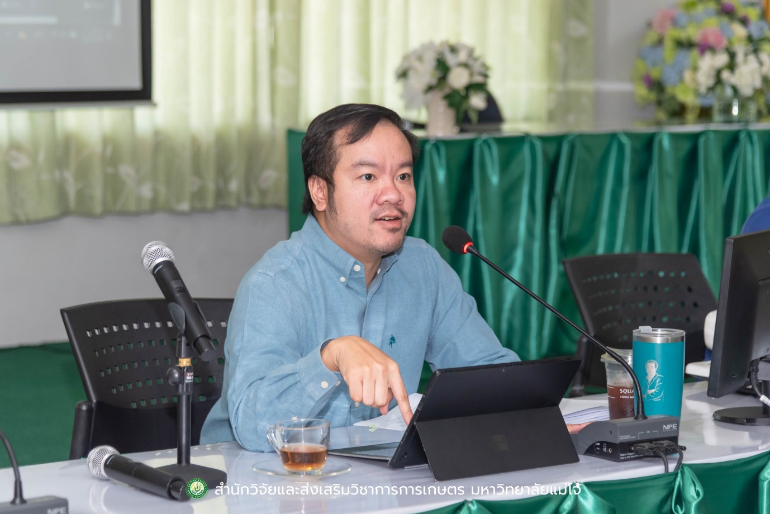
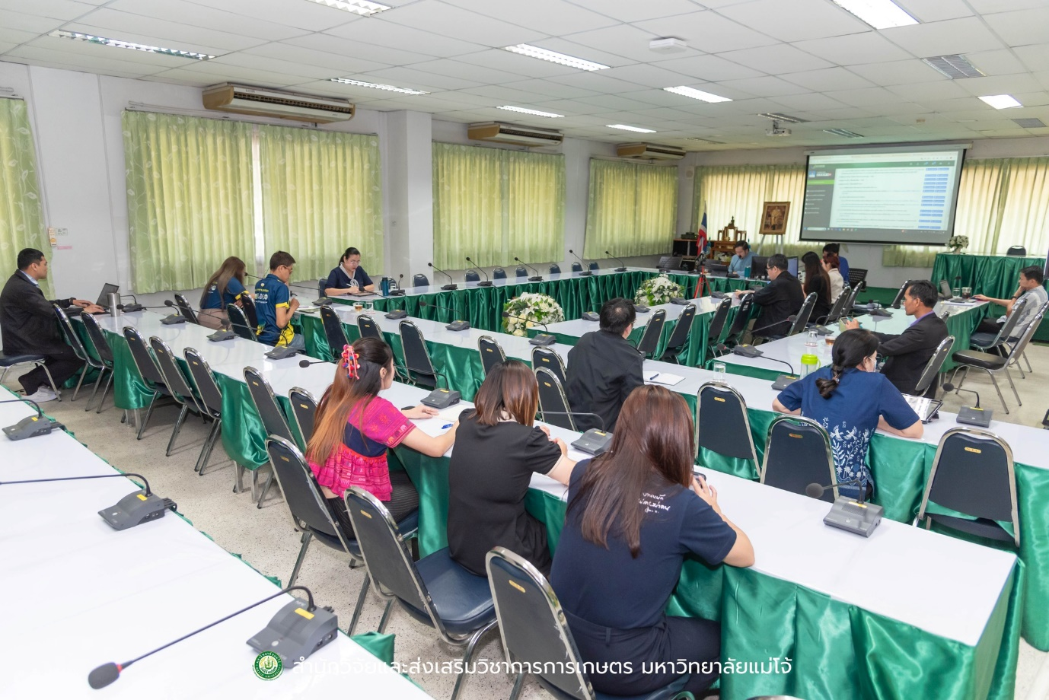
2. ภาพถ่ายของการประชุมคณะกรรมการอำนวยการ ครั้งที่ 2/2568 ในวันพฤหัสบดี ที่ 18 กันยายน 2568 เวลา 09.30 - 12.00 น. ณ ห้องประชุม 301 อาคารเฉลิมพระเกียรติสมเด็จพระเทพรัตนราชสุดา
